謝志豐老師簡介

謝志豐，自幼喜好藝術，中學偏愛攝影，被光的特性吸引，民國71年，進入聯合工專陶瓷玻璃工程科，對玻璃透光的特質產生好奇，也在學習的過程裡，漸漸了解釉藥是玻璃的一種，陶瓷是支架，釉藥是彩裝。學習陶作來自陶藝家陳煥堂老師的啟蒙，民國73年，進入陶瓷工廠，了解了生產過程的實際經驗，隔年，在原料公司習得各原料的特性。民國75年，創立陶豐陶藝工作室，跟其他陶藝家一樣，謝志豐從實驗中萃取釉藥相互間變化的精華，進而發揮在陶作上，在學習的路上獲得陶藝家游曉昊老師的指點，讓謝志豐自此走向專攻陶藝創作的路。
從小就住在臺中縣大肚溪邊的謝志豐，一開始便以「魚」當作創作題材去表現，初期以寫實方式表現，到了一個階段後就加入創作性，以真實的魚為元素，透過想法，變成一個新的型態。用魚創作的系列作品像是茶盤、茶壺、茶杯、花瓶等，使他們具實用性，希望將這樣的藝術導入生活中。謝志豐也運用陶創作螃蟹竹簍，把鄉村文化的元素加到作品裡，讓他更加活潑有趣，在竹簍上故意做一個破洞，上面有一些螃蟹，在上面可以嬉戲。竹簍可以做擺飾，也可以做海邊遊玩時的小幫手，讓作品擁有不同的實用性。
謝志豐對創作的用心並加入學習來的新知識，對表面設計與構圖，掌握釉藥厚度重疊，以及對油畫著色的認識，來做為在陶藝上對色感的選擇，經過這些高難度的經驗，融合成一個個表達出他心靈的作品。擅長釉色的掌控 的謝志豐，能隨心所欲、多層次釉色處理，燒出七種不同釉料交叉重疊的多層次變化效果，以「釉彩燒」系列作品，備受收藏家肯定。 98年，在臺中市立文化中心發表的陶藝作品，主題以《造型 2009》展覽得到廣大的迴響。
釉彩燒，以1240～1280度C，一次燒成的釉燒法，利用釉與釉間的排擠和融合，來產生立體化釉面的特殊燒法，看作品需要，有時要重疊釉色，會高達七層之多，而釉色的變化，更要拿捏在溶與不溶之間，就是有點動又有點不動的最高境界。彩裝時，色彩明暗層次與彩度是看不到的，必須仰賴以前實驗的經驗累積，再利用釉藥厚度重疊，使其產生多重彩的表現，並呈現出預期的質感。
謝志豐說：「我們這一代陶藝工者所扮演的角色，正處在一個承先啟後的歷史點上，應共同期勉發揮中國陶瓷優良特質。」在作品發表中，陶藝創作必須造形與釉藥並進，再配合個人理念和幾分的運氣，這樣才會創作出好作品來。謝志豐認為：「勇於創新，挑戰釉彩變化的極限，才能找到藝術的價值。」從謝志豐的作品中也能看到中國水墨渲染效果或油畫的質感。每件作品都呈現出他生活經歷的心靈感受。
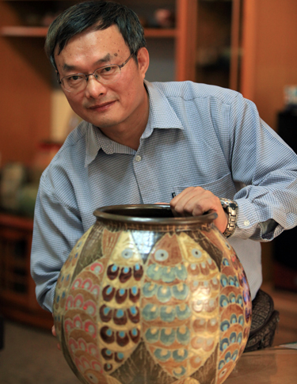

1961年 生於臺中縣大肚鄉
◎生平經歷：
1982年 畢業於聯合工專陶瓷玻璃工程科
1986年 創立陶豐陶藝工作室 師承陳煥堂、游曉昊創作陶藝
1989年 臺北今天畫廊首次個展
1990年 參加臺北縣、臺中縣美術家聯展至今
1990、1991年 個展於臺中市、臺北縣、基隆市立文化中心
1991年 兩件作品由臺北縣立文化中心永久典藏，
1992年 參展於德國馬德堡文化史博館之代表作品
1993年 第47屆全省美展工藝類優選並個展於高雄市立社教館、花蓮縣立文化中心
1994年 獲和成文教基金「金陶獎」佳作並個展於臺灣省立美術館及臺中市立文化中心
1995年 3件作品獲臺中縣政府、臺中縣立文化中心永久典藏
1996年 臺中縣第8屆美術家接力展，個展主題「圓」
1999年 個展於臺中市立文化中心及高雄市立文化中心
◎獲獎：
1983年 參加臺中市攝影協會沙龍展特選
1987年 獲臺灣區藝術陶瓷產品評選第三名
1988、1990年 獲高雄市美工設計類第二名
1989年
獲高雄美展優選
中華民國全國美展佳作
1990、1991年
臺北縣美展第二名（陶藝類）
北市美展陶藝類優選
全省美展工藝類優選
作品一件由國立歷史博物館典藏並獲歷史博物館陶藝雙年展銅牌
1993年 第47屆全省美展工藝類優選
1994年 獲和成文教基金「金陶獎」佳作

